华林街关于市“四治”综合督导工作交办 单（第23号）跟进处理情况的报告

广州市“四治”综合督导工作第三督导组：
2018年12月6日下午 ，我街收到区政府督查室下发的工作交办单处理情况反馈表，现将有关处理情况报告如下：
关于反映“四治”综合督导件（第23号）的工作交办单中该楼盘31楼天面涉嫌违法搭建房屋的业主是否已拆除完毕？广州市燃气西区分公司是否已完成施工作业？
1、关于文昌南路143号至145号文昌阁（花苑）文华楼、文雅楼31楼天面违法搭建房屋的问题，业主已将涉嫌违法搭建部位自行拆除,并配合管道燃气公司进场施工。
2、广州市燃气西区分公司于2018年11月12日进场施工作业，目前即将完工。
专此报告。

附件：1、拆除违法搭建房屋照片
2、燃气施工安装照片

广州市荔湾区人民政府华林街道办事处
2018年12月7日

- 拆除违法搭建房屋照片
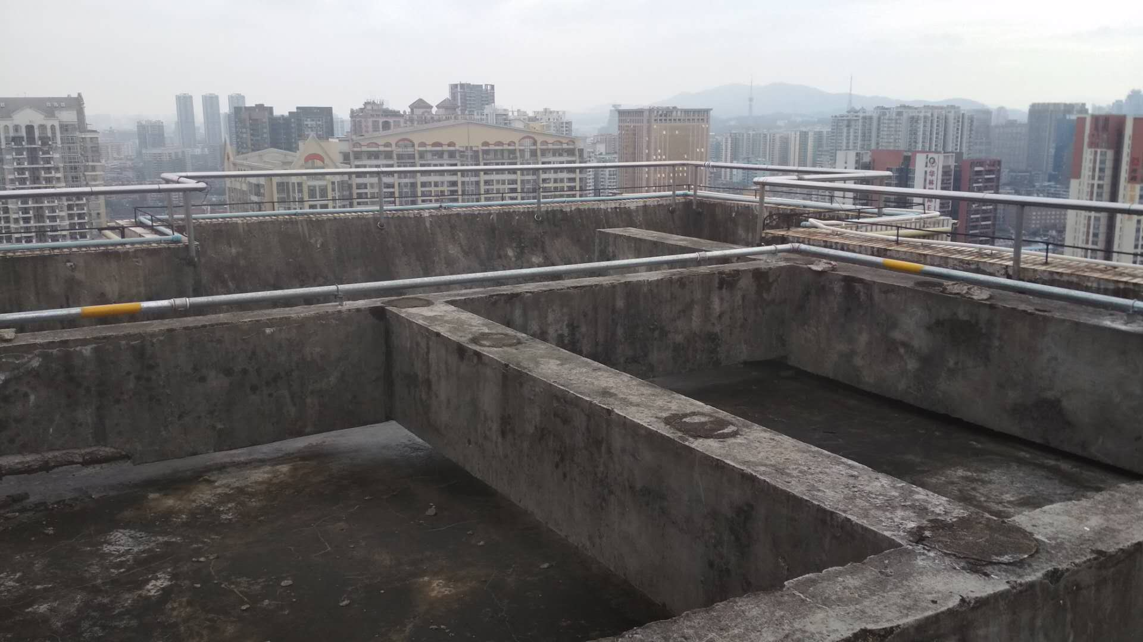

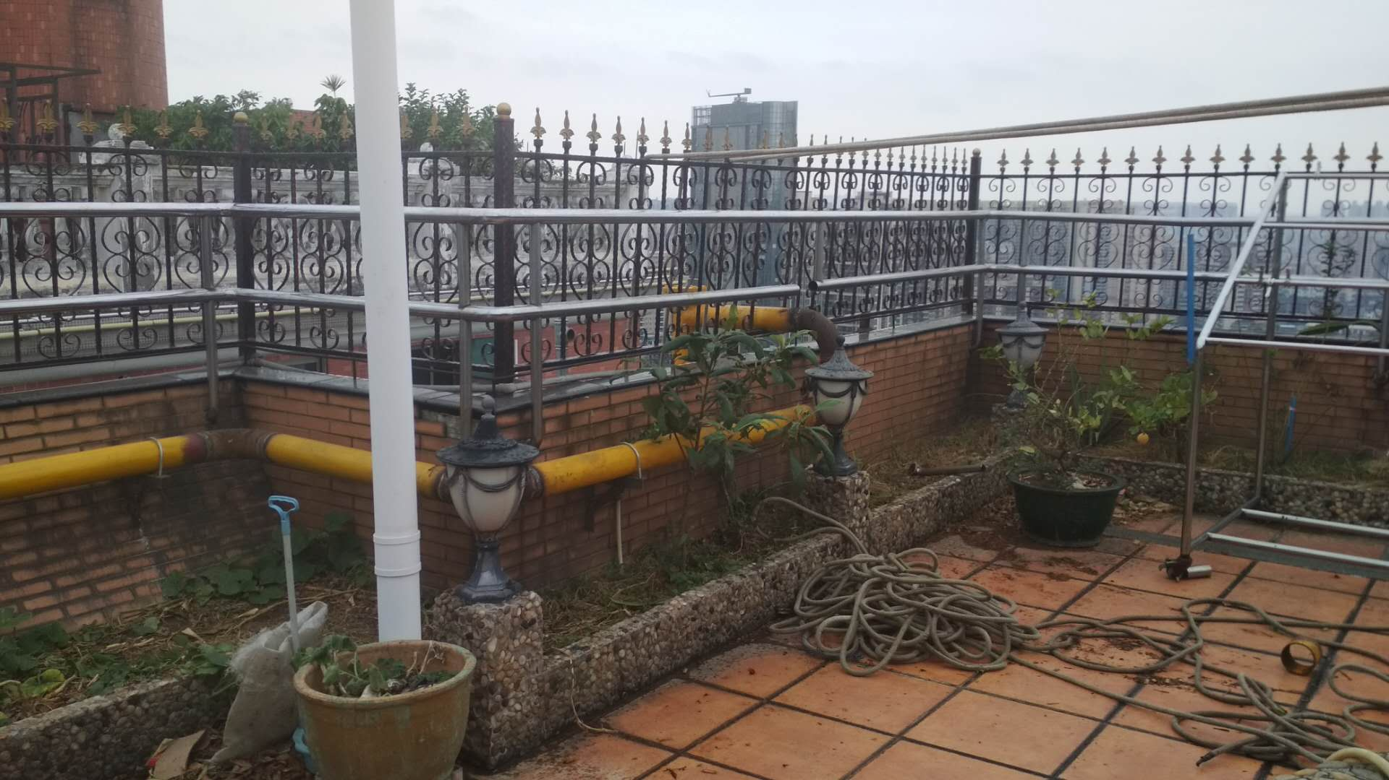

- 燃气安装照片
